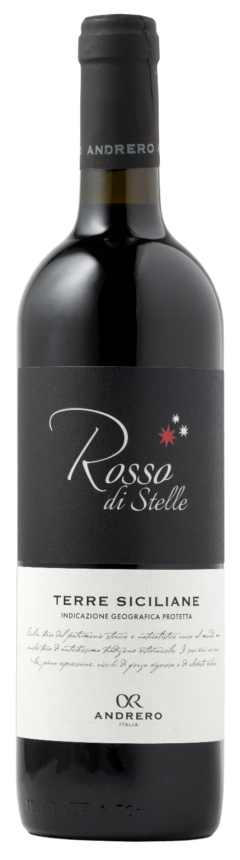
ROSSO TERRE SICILIANE IGP – ROSSO DI STELLE

Rebsorte: Hauptsächlich Syrah, Merlot
Alk. Vol.%: 13
Jahrgang: 2024
Restzucker g/l: 7,0
Säuregehalt g/l: 5,5
Region: Sizilien
Anbaugebiet: Rebflächen in der Provinz Trapani
Flaschengröße: 750ml

EIGENSCHAFTEN

Weinbereitung: Klassische Maischgärung bei einer kontrollierten Temperatur
Ausbau: In Stahltanks
Ertrag pro Hektar: 14000kg
Farbe: Intensives und glänzendes Rot
Bouquet: Fruchtig und reichhaltig
Geschmack: Weich, rund und harmonisch

SPEISEEMPFEHLUNG

Perfekt zu Vorspeisen, Nudelgerichten und dunklem Fleisch.
Serviertemperatur 16-18°C

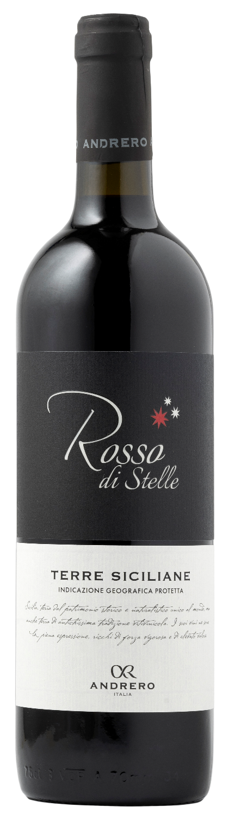
TECHNISCHE ANGABEN / PALETTISIERUNG

Größe 750ml:
Artikel-Nr. V01013A
GTIN-13 Flasche 8017868004813
GTIN-13 Karton 8017868004820
Verschluss Korken
Flaschen/Karton 6 Flaschen
Palettengröße 80x120cm
Kartons/Lage 25
Kartons/Palette 125
Kg/Karton 6,9
Kg/Palette 880

Enthält Sulfite
GVO frei
Revision 01. 21.04.2026

